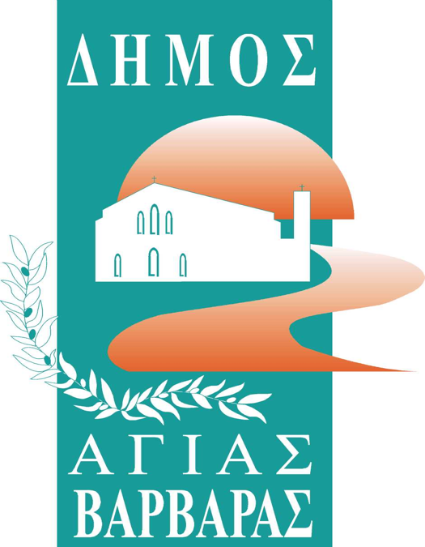
ΔΗΜΟΣ ΑΓΙΑΣ ΒΑΡΒΑΡΑΣ
Γραφείο Τύπoυ
ΔΕΛΤΙΟ ΤΥΠΟΥ 6/10/2026

ΘΕΑΤΡΟ ΕΞΩ!
ΟΙ ΣΠΟΥΔΑΣΤΕΣ ΤΗΣ ΑΝΩΤΕΡΗΣ ΔΡΑΜΑΤΙΚΗΣ ΣΧΟΛΗΣ ΤΗΣ ΠΟΛΗΣ ΜΑΣ ΣΕ ΔΥΟ ΞΕΧΩΡΙΣΤΕΣ ΠΑΡΑΣΤΑΣΕΙΣ ΣΤΟ “ΑΛΣΟΣ ΜΗΤΕΡΑΣ”
Την Κυριακή 11 Οκτωβρίου στις 7:00 μ.μ. στο Άλσος Μητέρας, οι σπουδαστές του 2ου και 3ου έτους της Δραματικής Σχολής της Αγίας Βαρβάρας, θα παρουσιάσουν δύο ειδικά επιμελημένες παραστάσεις, αποκαλύπτοντας μέρος της εξαίρετης δουλειάς, που γίνεται στη σχολή τους. Αφήνουμε όμως τον καθ’ύλην αρμόδιο, τον διευθυντή της Ανώτερης Σχολής Δραματικής Τέχνης “Ιάκωβος Καμπανέλλης”, Μάξιμο Μουμούρη, να μας αναλύσει τί θα παρακολουθήσουμε το βράδυ της Κυριακής!
Μάξιμος Μουμούρης: “Φέτος, στις Γιορτές Πόλης του Δήμου μας, θα τολμήσουμε ένα εγχείρημα που το σκεφτόμαστε καιρό. Θα παρουσιάσουμε μέρος της δουλειάς που γίνεται μέσα στη σχολή με τους σπουδαστές σε ανοιχτό χώρο και πιο συγκεκριμένα στο θεατράκι του πάρκου Μητέρας. Χαίρομαι ακόμα περισσότερο γιατί ο Δήμαρχος, Λάμπρος Μίχος, συντάσσεται και υποστηρίζει την προσπάθεια όπως και όλες τις προτάσεις εξωστρέφειας που προτείνουμε ως Δραματική Σχολή του Δήμου.
Την Κυριακή, 11/10 λοιπόν, θα παρακολουθήσετε δύο παραστάσεις από τους τριτοετείς και δευτεροετείς της σχολής. Οι πρώτοι θα παρουσιάσουν επιλεγμένα κομμάτια από μονολόγους Αγγελιοφόρων από αρχαίες τραγωδίες και οι δευτεροετείς θα παρουσιάσουν το δημοτικό τραγούδι «Της Λιογέννητης». Πρόκειται για την εργασία που κάναμε την προηγούμενη χρονιά και παρουσιάσαμε τον Ιούνιο στο θέατρο Ρίτσος και τώρα «βγαίνουμε έξω». Η πρώτη παρουσίαση αποτελεί μέρη των μονολόγων που αφηγούνται ξεχωριστά οι ηθοποιοί ενώ η κωμικοτραγική ιστορία της Λιογέννητης θα παρουσιαστεί μέσα από ομαδική αφήγηση..
Είναι μεγάλη χαρά όσο και υποχρέωση της δραματικής σχολής να παρουσιάζει την δουλειά της. Η δραματική σχολή του Δήμου είναι η μοναδική αποκεντρωμένη σχολή και είναι σημαντικό να προσφέρει κοινωνικό έργο, τόσο στους σπουδαστές που έρχονται από διαφορετικές γειτονιές της Αθήνας για να σπουδάσουν στην γειτονιά μας ,την Αγία Βαρβάρα, όσο και για τους πολίτες με σκοπό την επικοινωνία και την μετάδοση του υψηλού επιπέδου έργου της.. Αυτήν την ευθύνη την έχει αντιληφθεί ο δήμαρχος και την έχουμε αποδεχθεί. Αξίζει να σημειωθεί πως τα τελευταία 6 χρόνια, η διάθεση των υποψήφιων σπουδαστών να έρθουν στη σχολή μας είναι συνεχώς αυξητική.
Παίρνουμε λοιπόν το θάρρος, εμείς και η διοίκηση του δήμου, να παρουσιάσουμε θεατρική παράσταση σε ανοιχτό χώρο και μάλιστα την ώρα που θα φεύγει το φως του ήλιου. Σας περιμένουμε όλους για μια ξεχωριστή εμπειρία.”
Να είμαστε όλοι εκεί!

